Tarifs :
- Frais de dossier, d’occupation des salles et pianiste : 90 euros (non remboursables, à régler à l’inscription, par chèque à l’ordre de « L’A S M » ou virement)
- Frais pédagogiques : 300 euros
- Frais d’hébergement : hébergement chez l’habitant conseillé (proximité, confort et possibilité de travailler) : 120 euros pour six à sept nuits, petit-déjeuner compris à régler à « L’ASM »
- Repas : un tarif de 100 euros a été négocié pour neuf repas (ou plus) qui seront pris en commun par les élèves et professeurs, à régler à « L’ASM »
Cours d’instrument :
du lundi 20 janvier , 14 h,
au dimanche 26 janvier 2019, 19 h

bureau et adresse postale de
L’Art-Scène-Montpellier,
Association Loi 1901 :

4 rue de la cavalerie, 34000 Montpellier-France
Tel. +33(0)686282517
friedrich.alber@gmail.com

Fiche d’inscription :
A renvoyer dès que possible (nombre de places limité !) à Friedrich ALBER, luthier, 4 rue de la Cavalerie, 34000 Montpellier, accompagné d’un chèque de 90 euros à l’ordre de » L’A S M » pour les frais de dossier.
Nom : Prénom :
Adresse :
Code postal : Ville :
Tel. : Email :
Date de naissance :
Nationalité :
Instrument :
Niveau d’études :
Conservatoire fréquenté :
Formule choisie ( 9 repas à 100.- euros) : OUI / NON (rayer la mention inutile)
Hébergement chez l’habitant (120.- euros 6-7 nuits ) : OUI / NON (rayer la mention inutile)
Pour les stagiaires mineurs :
Nom et prénom du représentant légal :
Adresse (si différente de celle mentionnée ci-dessus) :
Code postal : Ville :
Tel :
Date : Signature :

(Représentant légal si mineur)
Joindre impérativement une décharge parentale pour tout élève mineur.

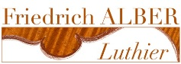

8ème MASTER-CLASS d’HIVER
violon, alto, viole d’amour et violoncelle
20. au 26. janvier 2020
à Montpellier
5 cours individuels (minimum) avec des professeurs renommés, préparation de concours, rencontres musicales, conférences, concert public des élèves,
à la Maison des Chœurs et
à la Maison pour tous Frédéric Chopin

(en collaboration avec le CRR de Montpellier)

pour tout renseignement :
L’Art-Scène-Montpellier
Tel. 06 86 28 25 17
friedrich.alber@gmail.com
www.falber.fr

Pierre-Henri Xuereb,
alto et viole d’amour

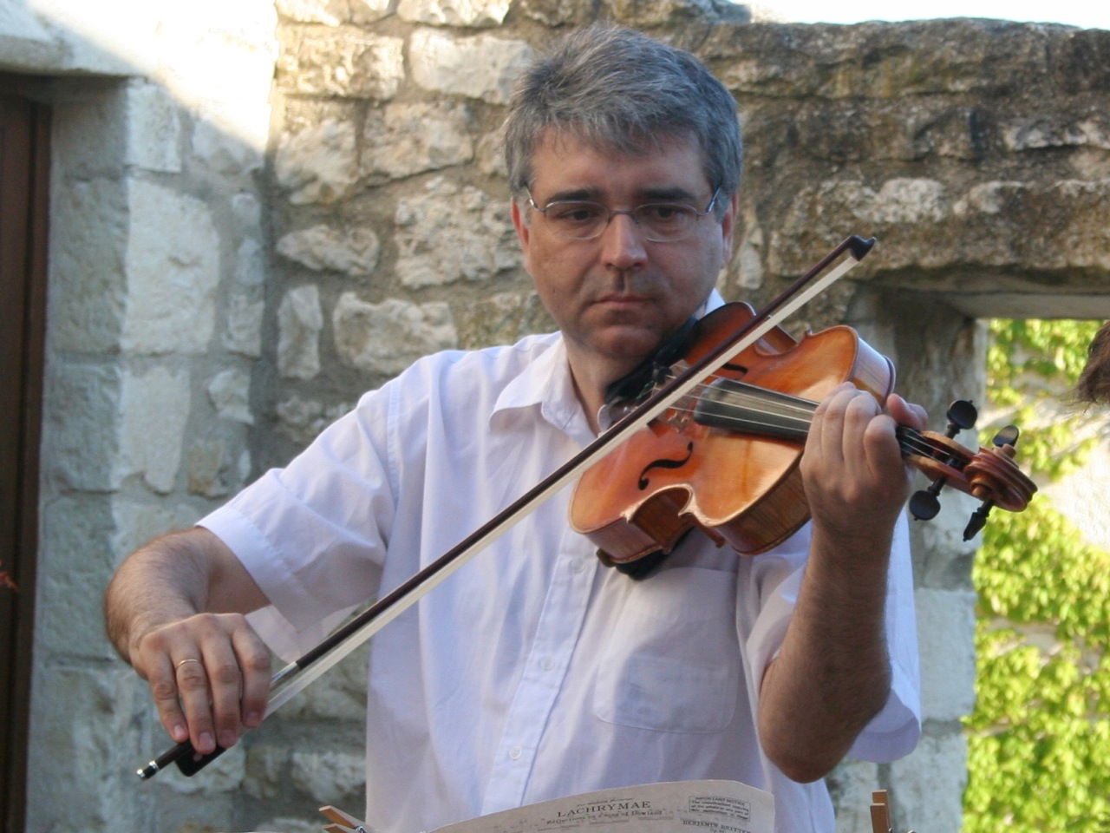

Élève dans la classe de Serge Collot au Conservatoire national supérieur de musique de Paris, Pierre-Henri Xuereb obtient à l'âge de 16 ans un premier prix d'alto. Il part ensuite se perfectionner aux États-Unis auprès de William Primrose et Walter Trampler, à la
Juilliard School ainsi qu'à l'Université de Boston où il obtient en 1982 le titre de Bachelor of Music.
Il devient en 1980 alto solo de l'Ensemble intercontemporain dirigé par Pierre Boulez, orchestre qu'il quitte en 1982. Depuis 1989, il devient professeur d'alto au Conservatoire Supérieur de Paris ainsi qu'à l'École normale de musique de Paris. Il donne également des master-classes un peu partout dans le monde et joue fréquemment au sein du Quintette Patrick Gallois et de l'Ensemble Alternance. Il est aussi professeur au conservatoire royal de Liège et au conservatoire de Gennevilliers.

les professeurs

Pauline Bartissol, violoncelle

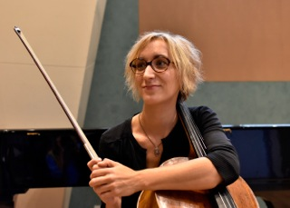

Diplômée du Conservatoire de Paris ( CNSMDP), titulaire du CA de violoncelle , Pauline Bartissol est une artiste aux multiples facettes dont la vie musicale reflète la curiosité et la soif de partage avec les autres. 2ème Violoncelle Solo de l’Orchestre Philharmonique de
Radio-France , elle est également professeur assistant au Conservatoire de Paris (CNSMDP) depuis septembre 2013 ( classe de Marc Coppey) , et se produit régulièrement en musique de chambre sur les scènes internationales ( Quinzena Musicale de San
Sebastian, Festival Juventus, Musée d’Orsay, Return Festival d’Erevan…). Depuis 2005, elle forme, avec la flûtiste Marine Pérez et la harpiste Frédérique Cambreling, le Trio Salzedo, formation de musique de chambre rare et exigeante qui se distingue par la variété de ses projets et de ses répertoires : création contemporaine, transcription, théâtre d’objets… Depuis 2002, elle a enseigné au CRR de Toulouse, en collaboration avec Philippe Muller, au Conservatoire Municipal du 13ème Arrondissement de Paris, au
Centre d’Etudes Supérieures de Toulouse et au CEFEDEM de Bordeaux-Aquitaine.

David Haroutunian, violon

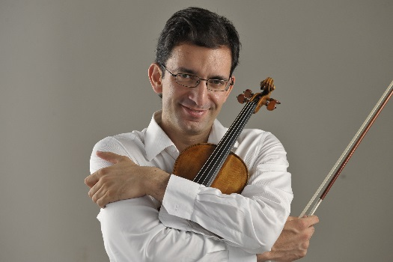

Né à Erevan en Arménie, David Haroutunian débute le violon à l’âge de six ans dans la classe de Petros Haykazyan. En 1995, il entre au CNSM de Paris où il obtient le premier Prix de violon en 1998. L’année suivante, il entre dans la classe de Jean-Jacques Kantorow. En 1997, il rencontre Boris Belkin, dont le rôle sera déterminant dans son évolution. Durant ses études, David Haroutunian a pu bénéficier des conseils de musiciens tels Olivier Charlier, Zachar Bron, Christian Ivaldi et bien d’autres. Il s’est produit en tant que soliste avec différents orchestres, en récital et en musique de chambre avec comme partenaire Paul Badura-Skoda, Elisabeth Leonskaja, François-Frédéric Guy, Itamar Golan, Sonia Wieder-Atherton, Vahan Mardirossian, Henri Demarquette, Laurent Wagschal, Jean-Jacques Kantorow, Gérard Poulet. Très attiré par l’Argentine et sa musique, il a fait partie de Tango Carbón et Tangomotán. En 2016 il crée le groupe Toumanian Mek pour la promotion de la musique arménienne. À propos de David Haroutunian, Ivry Gitlis a dit : « Le talent et les capacités violonistiques et musicales de ce jeune musicien vont de pair avec une volonté et un désir d’aller jusqu’au bout de ses interprétations ». David Haroutunian joue un violon de Lorenzo Carcassi fait à Florence en 1753.
Accompagnement de piano :
Paisit Bon-Dansac

